Како је измерен обим Земље
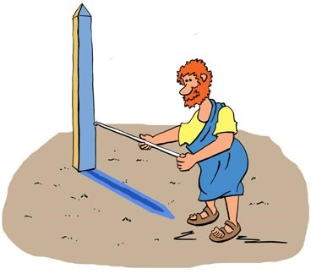 | Уз помоћ савремених научно-технолошких достигнућа и прецизних инструмената није тешко измерити величину наше планете. Међутим, у време када је први пут тачно израчунат обим Земље, није било ни сателита, ни авиона, ни било чега што би данашњи научници искористили за тај прорачун. Све што је тадашњим људима стајало на располагању за овај подвиг, били су: Сунце, камила и математика.  Пре више од 2200 година у чувеној александријској библиотеци, обрео се Ератостен - човек изузетног образовања и велике интелигенције. Овај грчки
математичар, песник, атлетичар, географ и астроном био је оснивач географије, као научне дисциплине. Међу савременицима је био познат под надимком „бета“ (грчки број два) јер су га у многим областима сматрали другим човеком читавог Медитерана.
На основу тада расположивих података, направио је мапу света. Увео је појмове као што су longituda (географска ширина) и latitude (географска дужина).
Био је пријатељ Архимеда (грчки физичар, астроном и математичар) и оштар критичар Аристотела (грчки филозоф и научник) због његових расистичких идеја.
Ератостен се родио 276. године пре нове ере у Кирени (Шахат у данашњој Либији), која је тада била Грчка колонија.
Проучавајући списе у Великој Александријској библиотеци, Ератостен је наишао на необичан податак.
Наиме, у једном старом спису стајало је да у подне у Сјени (данашњи Асуан), у време летње равнодневице, у бунару нема сенке. Проверио је ову ситуацију у бунару у Александрији тачно одређеног дана, и видео да сенка ипак постоји. То га је заинтригирало и отишао је на пут у Сјену да провери веродостојност податка. Тамо се уверио да је податак из списа тачан, и да у бунару нема сенке. Пошао је од предпоставке да је Сунце толико далеко од Земље да се зраци светлости могу сматрати паралелним. Размисливши о тој чудној појави, дошао је до закључка да бунари у Александрији и Сиени не леже под истим углом. Бацио се на посао да израчуна колики је тај угао. За то се послужио математиком и сенкама са вертикално пободеног штапа.
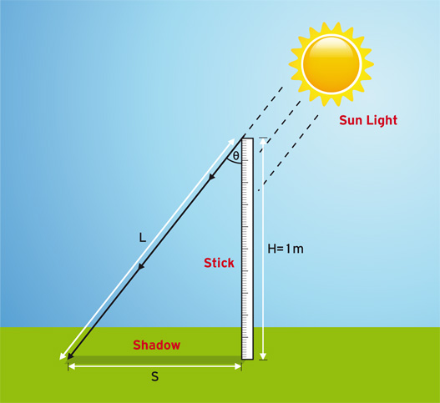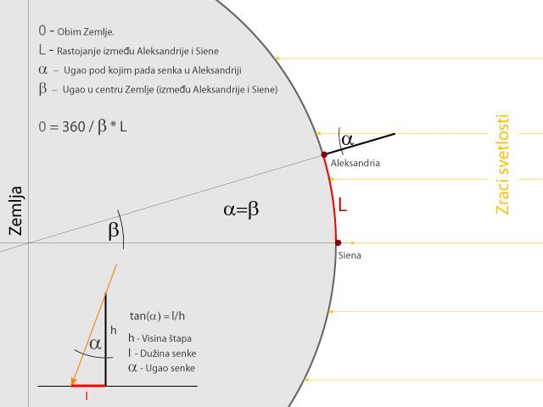
Израчунао је да је угао сенке вертикално пободеног штапа у Александрији 7° 12'. Једноставним рачуном израчунао је да је то педесети део круга (360° = 21600') : 21600/432 = 50.
Дакле, растојање од Сијене до Александрије је уједно педесети део обима Земље.
Сада му је требало још једно растојање – растојање између та два града.
По предању, у томе му је помогла камила. Наиме, камила има веома уједначен корак. Бројањем корака камиле на путу од Александрије до Сиене, могао је да израчуна даљину између градова. Према другим изворима, даљину је израчунао на основу времена које је потребно камили да пређе раздаљину између тих градова. Било како било, даљина коју је израчунао била је једнака 5000 стадиона. На основу тога, израчунао је које растојање захвата 1°: 5000 стадиона / 432' x 60' = 694,4 стадиона. Тај број је заокружио на 700 стадиона. Дакле обим Земље био би: 700 стадиона/° x 360° = 252000 стадиона. Величина стадиона је била око 157,5 m. Дакле, преведено у данашње мере, резултат који је добио био је: 0,1575 km/стадион x 252000 стадиона = 39 690 km. По савременим мерењима обим Земље по меридијану је: 40 009,153 km. Ератостенов прорачун се разликује од савременог за свега 0,8%.
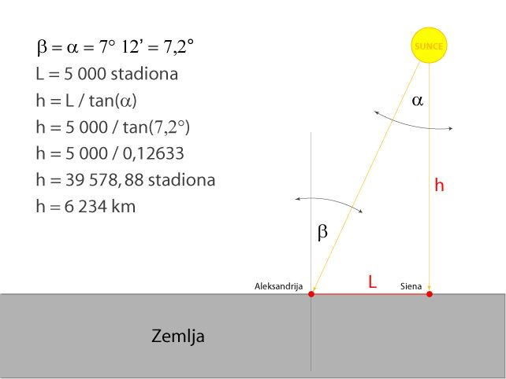
Узимајући у обзир непрецизност мерења у Ератостеново време, ова грешка мања од 1% је потпуно занемарљива. Очигледно је да је Ератостен имао много среће приликом заокруживања у прорачунима, првенствено због немогућности да се у то доба прецизно измере растојања, али то ни најмање не умањује његову генијалност. Логика којом се послужио при овом израчунавању је сасвим исправна. Занимљиво је Ератостеново уверење да је Земља сфера, а не равна плоча, јер би у противном, сличним рачуном када би покушао да израчуна удаљеност Сунца од Земље добио вредности приближне полупречнику Земље.
Ово Ератостеново откриће се сматра првим тачним одређивањем величине једног небеског тела.

